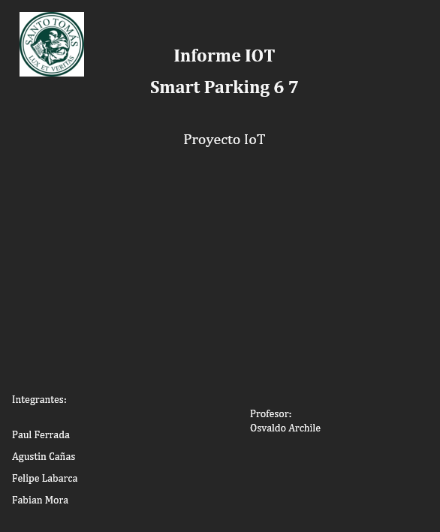

Introducción
El problema  Dar vueltas buscando estacionamiento hace perder tiempo, gasta combustible y congestiona las calles. | Nuestra solución  Un estacionamiento que detecta solo qué lugares están libres y lo muestra con luces y una pantalla. | El resultado  El conductor sabe antes de entrar si hay lugar, y las barreras se abren solas.

Construimos una maqueta de 6 estacionamientos que funciona sola: cada lugar tiene un sensor que "ve" si hay un auto, una luz que lo indica y una pantalla que cuenta los lugares libres. Una pequeña computadora, la ESP32, controla todo.
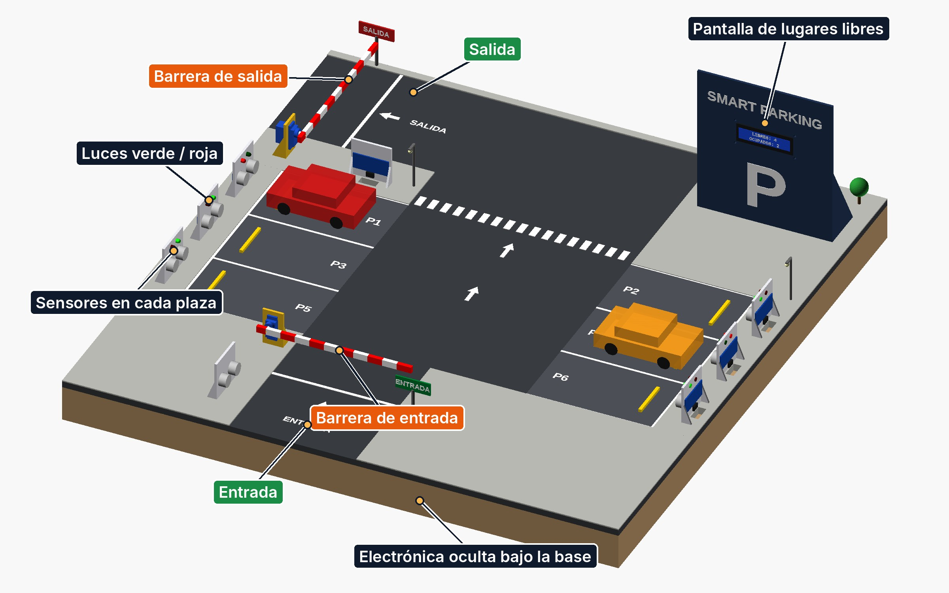
La maqueta completa: 70 × 72 cm, con entrada, salida y 6 lugares.
EN TRES PALABRAS

¿Cómo funciona?
Nuestro estacionamiento funciona como una persona: siente lo que pasa, piensa qué hacer y responde.
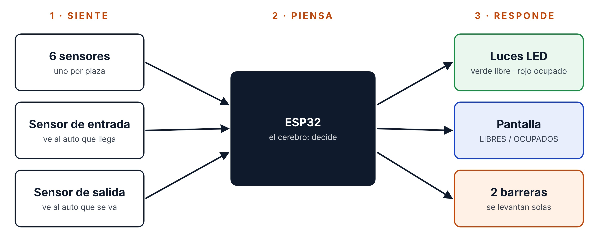
- Siente: 8 sensores miden la distancia a los autos, como lo hace un murciélago con el sonido.
- Piensa: la ESP32 recibe esas medidas y decide qué lugares están ocupados y si se puede abrir una barrera.
- Responde: enciende las luces, actualiza la pantalla y mueve las barreras.

¿Cómo "ve" un sensor? Lanza un sonido tan agudo que no lo escuchamos y mide cuánto tarda en volver el eco. Si el eco vuelve muy rápido, hay un auto cerca. Si el auto está a menos de 10 cm, el lugar está ocupado.
UN AUTO EN EL ESTACIONAMIENTO

Paso a paso
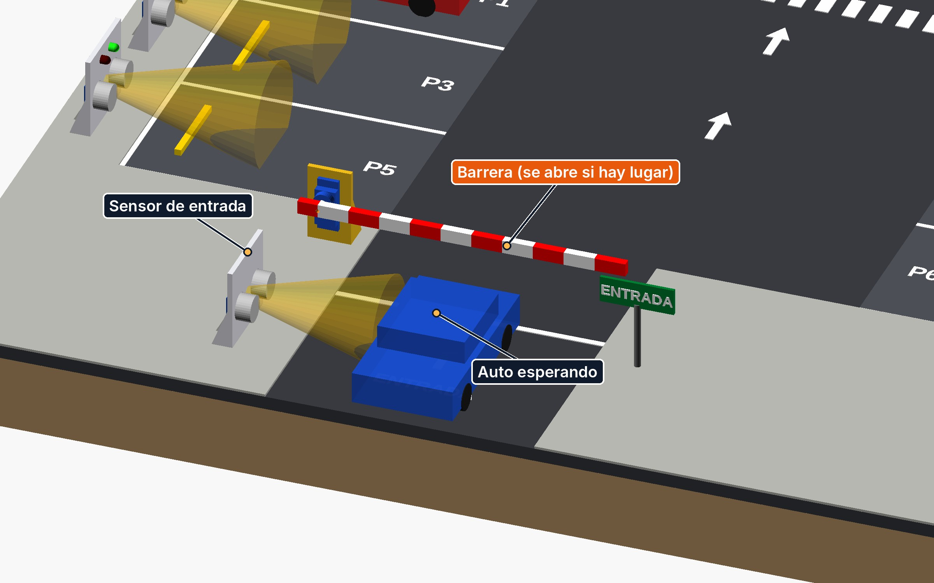 | PASO 1  Llega un auto  El sensor de la entrada lo detecta. Si quedan lugares libres, la barrera se levanta sola. Si está lleno, se queda cerrada.

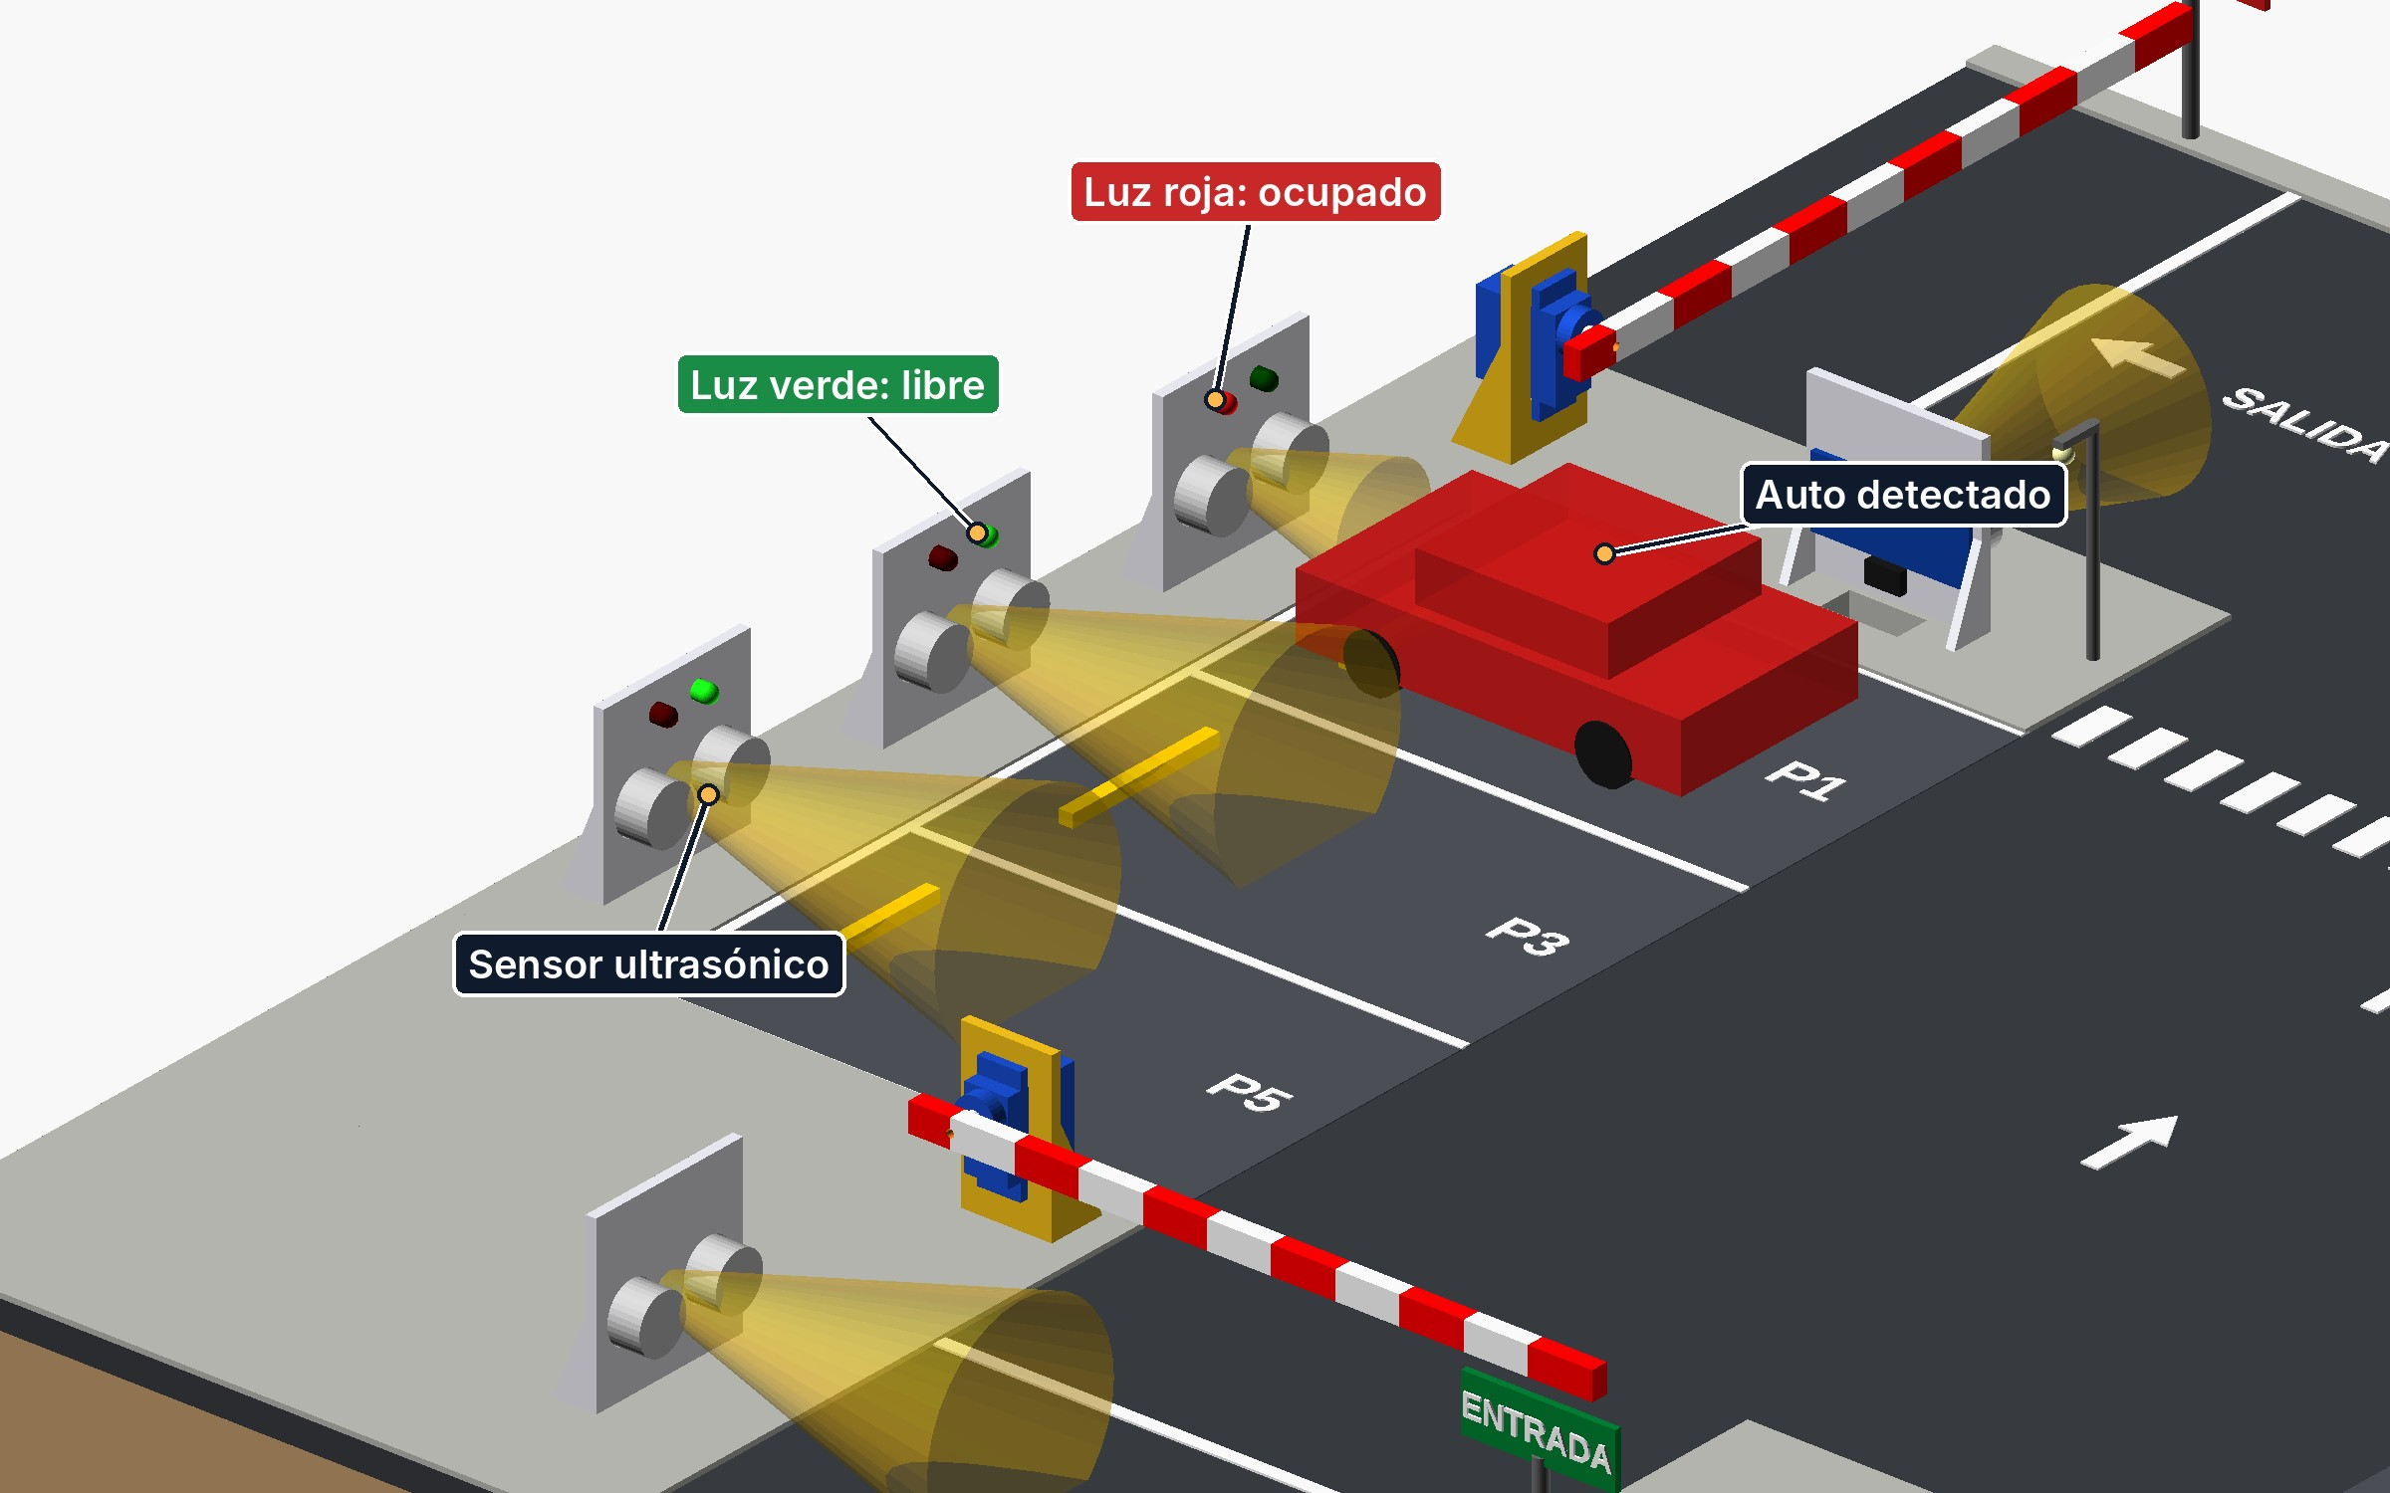 | PASO 2  Se estaciona  El sensor del lugar detecta el auto y la luz cambia de verde a rojo. Así cualquiera ve desde lejos qué lugares están ocupados.

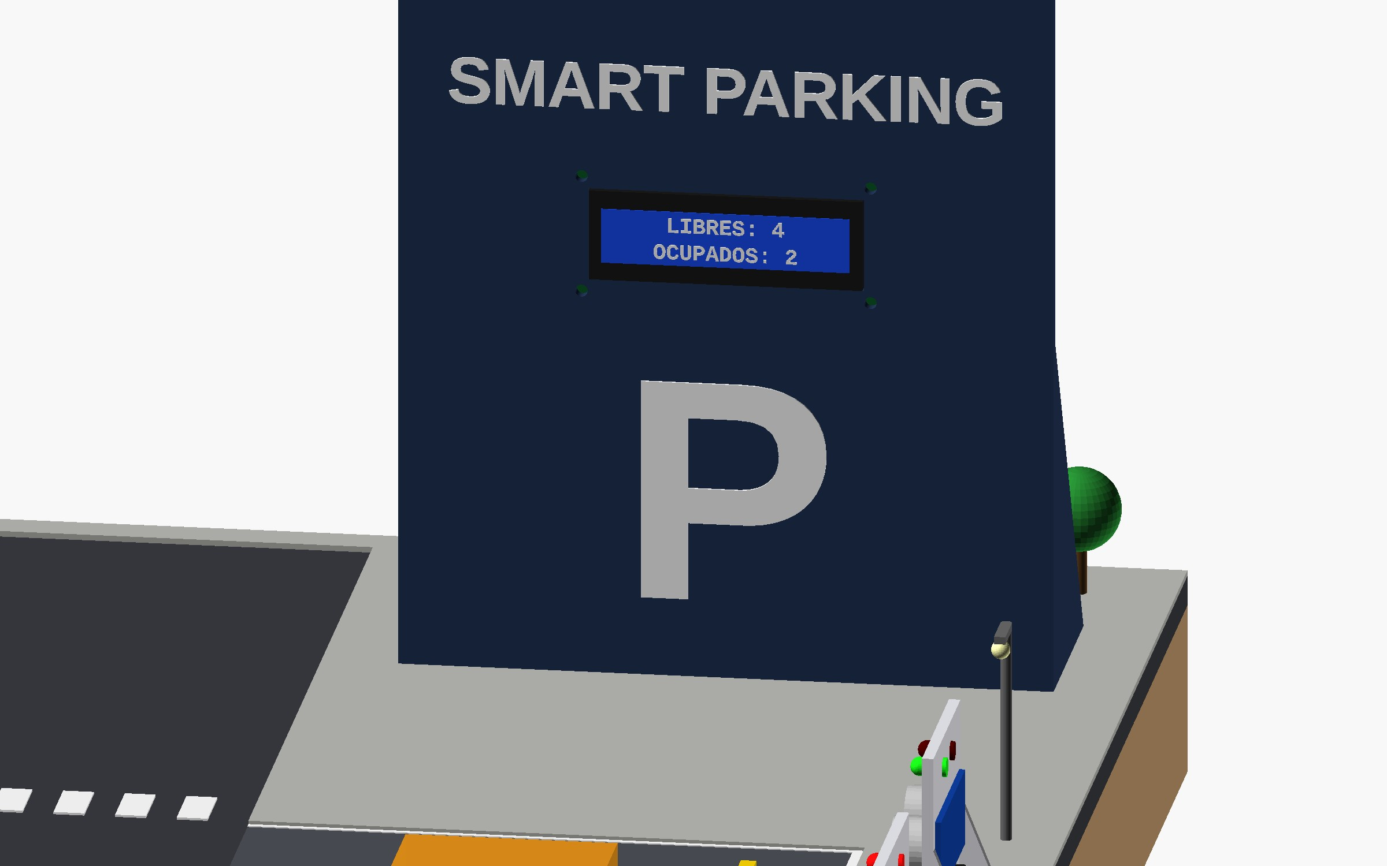 | PASO 3  La pantalla se actualiza  El tótem muestra al instante cuántos lugares quedan libres y cuántos están ocupados.

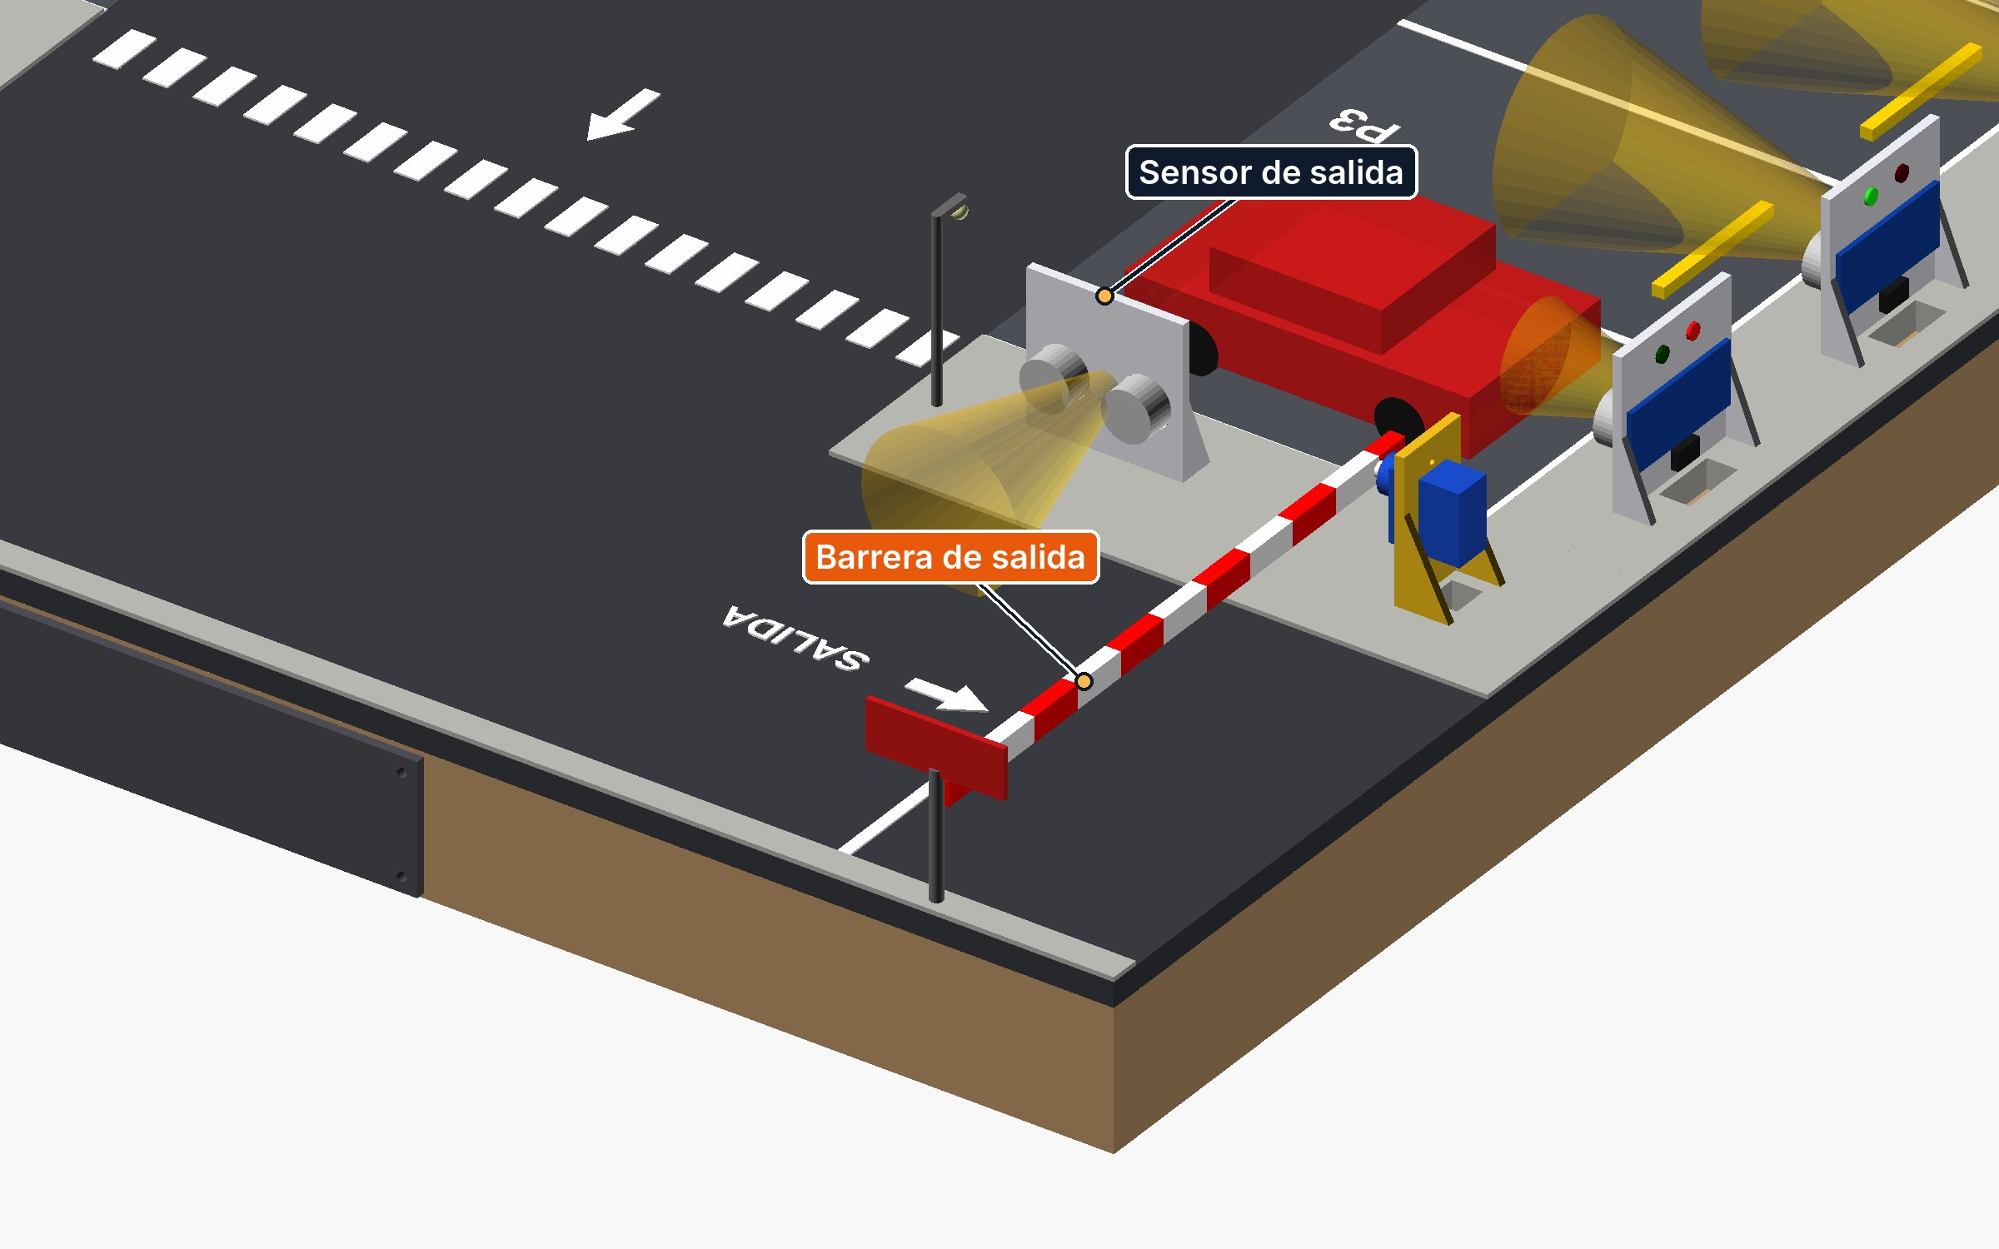 | PASO 4  Sale el auto  El sensor de la salida lo detecta, la barrera se abre y el sistema descuenta un auto.
COMPONENTES

Lo que usamos
Elegimos piezas económicas y fáciles de conseguir, las mismas que se usan en proyectos de robótica.
8 sensores ultrasónicos | Detectan si hay un auto en cada lugar, en la entrada y en la salida
12 luces LED | Verde = libre, rojo = ocupado (un par por lugar)
1 pantalla | Muestra los lugares libres y ocupados
2 motores pequeños (servos) | Levantan y bajan las barreras
1 placa ESP32 | El cerebro que controla todo; además tiene WiFi
Base de madera y piezas impresas en 3D | La estructura de la maqueta

Dispositivos IoT de la maqueta: una pantalla LCD que muestra los lugares libres, luces LED verde y roja en cada lugar, y dos dispositivos menos comunes: sensores ultrasónicos, que miden distancia con sonido, y servomotores, que mueven las barreras.

Primero lo probamos en el computador
Antes de construir, diseñamos la maqueta en 3D con medidas reales y creamos un simulador donde se puede manejar un auto y ver cómo reaccionan los sensores, las luces y las barreras.
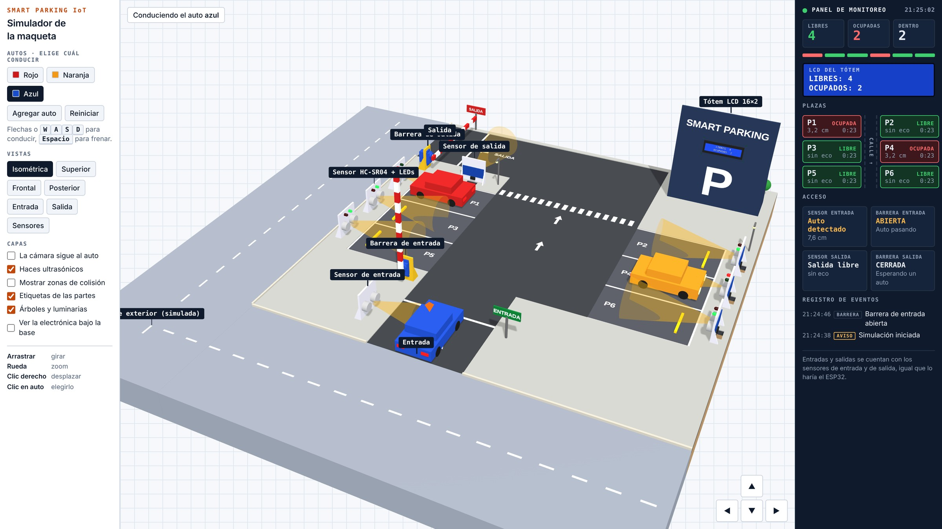
El simulador: a la derecha, el panel muestra en vivo los lugares libres y ocupados.
SOFTWARE Y DATOS

Tecnologías utilizadas
Estas son las herramientas con que programamos la maqueta y guardamos sus datos.
Framework Arduino | Programamos la ESP32 en C++ con el entorno Arduino IDE
Librerías | LiquidCrystal I2C para la pantalla y ESP32Servo para las barreras
Firebase Realtime Database | Base de datos en la nube de Google: guarda al instante el estado de cada lugar y cada entrada o salida
Página web (HTML y JavaScript) | Lee la base de datos y muestra los lugares libres en el celular
OpenSCAD y Three.js | Diseño 3D de la maqueta y simulador en el navegador

Cómo viajan los datos
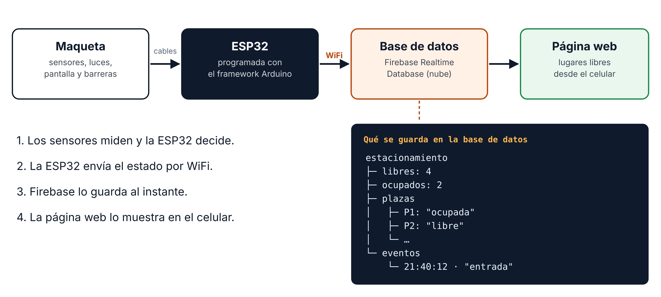

Preguntas Frecuentes
¿Sirve para un estacionamiento real? Sí. La idea es la misma; solo cambian los sensores por modelos para exteriores.
¿Qué pasa si está lleno? La barrera de entrada no se abre y la pantalla muestra 0 lugares libres.
¿Se puede ver desde el celular? Sí. La ESP32 envía los datos por WiFi a la base de datos y una página web los muestra.

Próximos pasos
- Reservar un lugar desde el celular antes de llegar.
- Guiar al conductor hacia el lugar libre más cercano.
- Llevar estadísticas de uso: horas punta y tiempo promedio de estadía.
CIERRE

Conclusión
Con componentes económicos logramos un estacionamiento que detecta solo qué lugares están libres, lo muestra con luces y una pantalla, controla la entrada y la salida con barreras automáticas y envía su estado a la nube para consultarlo desde el celular.
El proyecto reúne lo esencial del Internet de las Cosas: sensores que miden, un controlador que decide, actuadores que responden y datos disponibles en línea. La misma idea puede escalar a un estacionamiento real y ayudar a reducir el tiempo que se pierde buscando dónde estacionar.

